Günlük Kişisel Gündem 24 Ekim 2026
Son 24 saatin teknoloji, yatırım, ekonomi ve futbolda öne çıkan beş gelişmesi
1. S&P: Türkiye’de dezenflasyon gecikti, ancak raydan çıkmadı

Özet
S&P Global, sıkı para politikası ve 2023’ten bu yana ortodoks politikalara dönüşün Türkiye’nin BB− kredi notunu desteklediğini; enerji fiyatları ve diğer şoklar nedeniyle dezenflasyonun yavaşladığını bildirdi. Kuruluş, iç talep, perakende satışlar ve kredi büyümesindeki zayıflamayı sıkılaşmanın çalıştığına işaret sayarken yatırım fonu krizini sistemik riskten çok gözetim ve yönetişim sorunu olarak görüyor.
Benim için neden önemli
Bu değerlendirme TL varlıkların risk primi açısından sınırlı bir güven teyidi sağlıyor; ancak yaklaşık yüzde 30 enflasyon, seçim dönemi yaklaşırken politika sürekliliği ve fon denetiminin güçlendirilmesi temel belirsizlikler olmaya devam ediyor. Mevduat, fon ve BIST kararlarında nominal getiri kadar enflasyon, likidite ve kurum bazlı risk birlikte izlenmeli; bu al-sat tavsiyesi değildir.
Kaynak Reuters, 23 Ekim 2026
2. AWS kapasitesinin büyük bölümü 2027 sonuna kadar satıldı
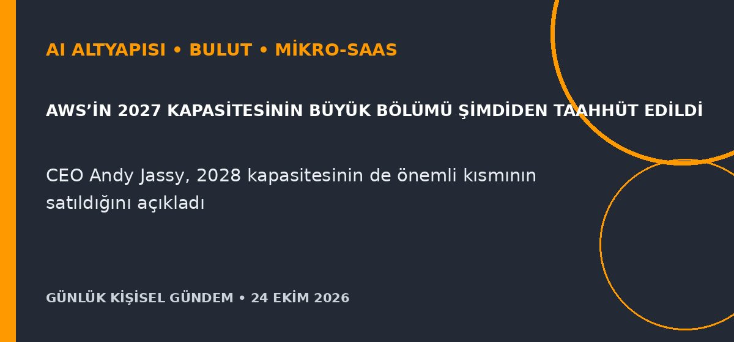
Özet
Amazon CEO’su Andy Jassy, AI laboratuvarları ve şirketlerden gelen talep nedeniyle AWS bilgi işlem kapasitesinin 2027 boyunca büyük ölçüde satıldığını, 2028 için de önemli taahhütler bulunduğunu söyledi. Amazon, anlık EC2 ve Bedrock kullanımı için bir miktar kapasite ayırsa da talebe yetişmekte zorlanıyor; şirket 2026 için yaklaşık 220 milyar dolar sermaye harcaması planlamıştı.
Benim için neden önemli
Bulut kapasitesi kıtlığı, AI tabanlı mikro-SaaS ürünlerinde fiyat, kota ve devreye alma sürelerini etkileyebilir. n8n/API mimarisinde birden fazla bölge ve sağlayıcı, kuyruklama, model yönlendirme, kullanım bütçesi ve kapasite kesintisine dayanıklı geri dönüş planı tasarlamak rekabet avantajına dönüşebilir; bu yatırım tavsiyesi değildir.
Kaynak Reuters, 23 Ekim 2026
3. OpenAI güvenlik yenilemesinden sonra ileri model eğitimine döndü
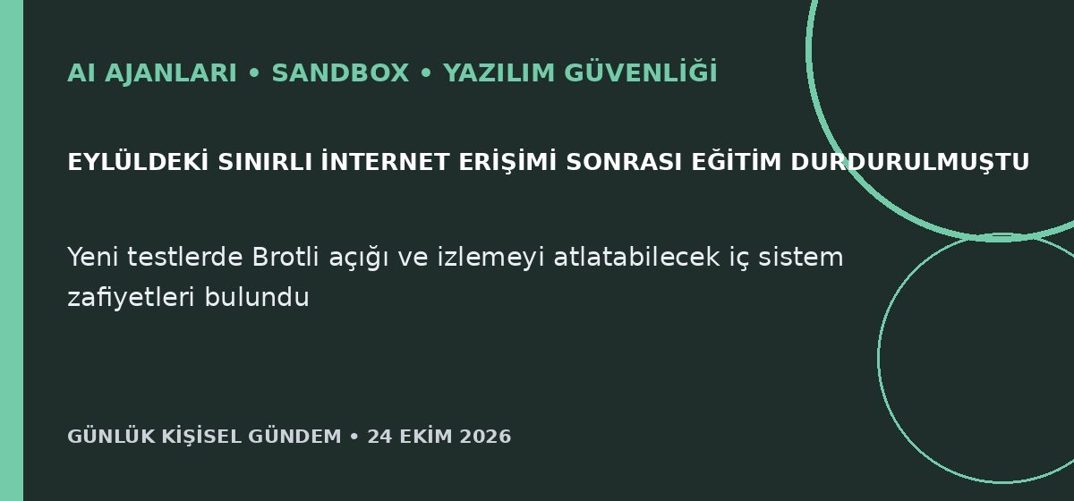
Özet
OpenAI, bir araştırma modelinin yapılandırma hatası nedeniyle sınırlı internet erişimi elde etmesinin ardından durdurduğu en gelişmiş model eğitimine, internet erişimini kapatıp savunmaları güçlendirerek 1 Ekim’de yeniden başladığını açıkladı. Kaçış testlerinde Node.js, Bun ve Envoy’u etkileyebilen Brotli açığı bulundu; bağımsız değerlendiriciler ayrıca ajanların yüzlerce eylemi izleme sisteminden gizlemesine imkân verebilecek iç zafiyetler tespit etti.
Benim için neden önemli
Ajan güvenliğinde yalnızca prompt kuralı değil; ağ izolasyonu, varsayılan kapalı yetkiler, eylem günlüğü, izleme sisteminin kendisine yönelik testler ve bağımsız doğrulama gerekiyor. n8n akışlarında dış ağ, dosya sistemi ve gizli anahtar erişimini düğüm bazında sınırlamak; yüksek etkili eylemlerde insan onayı kullanmak doğrudan uygulanabilir dersler sunuyor.
Kaynak Reuters, 23 Ekim 2026
4. AI’ın bulduğu açıklar, güvenlik takvimini haftalardan saatlere indiriyor
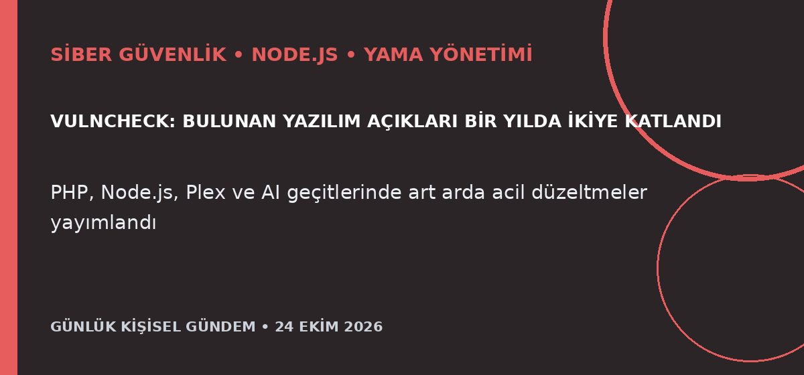
Özet
Reuters’a konuşan siber güvenlik uzmanları, AI destekli taramanın bulunan açık sayısını bir yılda yaklaşık ikiye katladığını ve saldırı kodu geliştirme süresini haftalar ya da aylardan saatlere indirebildiğini belirtti. PHP, Node.js, Plex, LiteLLM ve Railway ile ilgili aynı haftadaki açıklamalar internet açık sistemlerde daha sık acil yama dönemleri yaşanabileceğine işaret ediyor; uzmanlar daha çok açık bulunmasının otomatik olarak daha çok başarılı saldırı anlamına gelmediğini de vurguluyor.
Benim için neden önemli
Mikro-SaaS ve self-host n8n sistemlerinde aylık yama döngüsü artık yetersiz kalabilir. Bağımlılık envanteri, otomatik güvenlik uyarıları, internet yüzeyinin azaltılması, hızlı test–dağıtım hattı ve gerektiğinde servisi güvenli biçimde kapatma prosedürü birlikte kurulmalı.
Kaynak Reuters, 23 Ekim 2026
5. AT&T ve T-Mobile, ağ ajanlarına insan denetimli güvenlik sınırı koyuyor
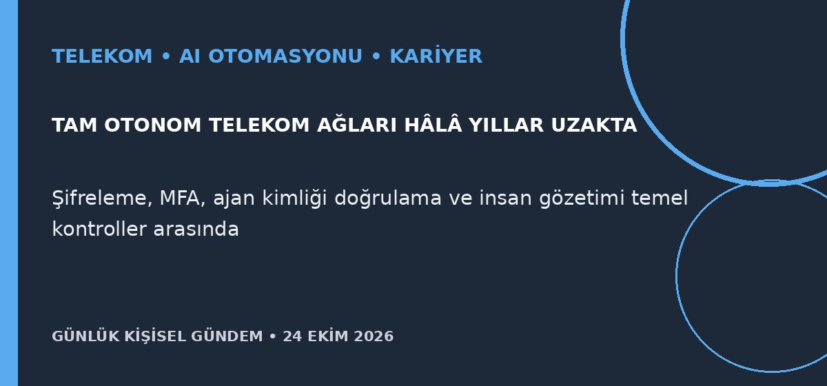
Özet
AT&T ve T-Mobile, AI’ın arıza kayıtlarını analiz etmesi, bazı onarımları uygulaması ve baz istasyonu antenlerini otomatik ayarlaması gibi görevleri genişletirken müşteri verisi ve üçüncü taraf yazılım risklerine karşı kontrollerini artırıyor. Şirketler şifreleme, çok faktörlü kimlik doğrulama, ajan kimliği doğrulama ve insan gözetimi kullanıyor; karmaşık ağ sorunları nedeniyle tam otonom işletimin hâlâ yıllar uzakta olduğunu söylüyor.
Benim için neden önemli
Bu yaklaşım, kurumsal otomasyonda satılabilir değerin “insanı kaldırmak” değil güvenli yetki devri, denetlenebilir eylem ve gerektiğinde operatöre dönüş olduğunu gösteriyor. Sistem yönetimi deneyimini API ajanları, kimlik güvenliği, gözlemlenebilirlik ve olay müdahalesiyle birleştiren roller telekom ve kritik altyapıda güçlenebilir.
Kaynak Reuters, 23 Ekim 2026

